201７年度 東京社会福祉士会 地域包括支援センター委員会 実務研修Ⅰ
「 尊 厳 の 保 持 と 自 立 支 援 」

～成年後見制度利用促進法で地域包括支援センターの役割はどう変わるのか？
地域包括ケアシステムにおける権利擁護とは！？～
成年後見制度利用促進法のもと、内閣府が成年後見制度利用促進基本計画を発表しました。
基本計画の柱の1つとして掲げられた「権利擁護支援の地域連携ネットワーク」には、成年後見制度利用促進の「中核機関」や「実施機関」とともに地域包括支援センターも登場しています。
今後この基本計画をもとに、区市町村も成年後見制度の利用を促進していくことになりますが、実際にどのような地域連携が求められるのでしょうか？すでに地域包括ケアの中で構築してきたネットワークとどのように融合し、ネットワークにどのような変化が求められるのでしょうか？成年後見制度利用促進法は、本人の「意思の尊重」を明確に掲げていますが、地域包括ケアの中でたびたび登場してきた「自立支援」、介護保険法の理念である「尊厳保持」とどのように関係するのでしょうか？
これらのキーワードを紐解きながら、地域包括支援センターと関係機関の役割と連携、いま社会福祉士に求められている姿勢について、皆さまと共に考える時間にしていきます。
講師紹介：内閣府 成年後見制度利用促進委員会事務局
成年後見制度利用促進担当室 参事官 須田俊孝氏
日本社会福祉士会 参事 (公社)あい権利擁護支援ネット 代表理事 池田惠利子氏

日 時：2017年８月１９日（土）13:30～16:45（開場･受付開始13:15～）
場 所：東京都健康プラザハイジア ４階研修室A・B
東京都新宿区歌舞伎町２－４４－１（会場案内図参照）
対 象：地域包括支援センター職員、介護支援専門員、社会福祉協議会職員、行政職員、成年後見関係機関、その他関心のある方
受講費：東京社会福祉士会会員 2,500円（他県支部でも可）
非 会 員 3,500円
※当会入会手続きを同時になさる場合は会員料金にてご参加頂けます。
定 員：80名（先着順）
★申込み方法
申込書に必要事項をご記入の上、8月８日（火）までにFAXまたは郵送にてお送りください。定員になり次第締め切らせていただきます。
★受講決定及び受講キャンセルについて
①お申込み確認後、受講決定者には「受講決定通知（受講票）」を郵送にてお送り致します。
②受講決定後、受講費を必ず8月１５日（火）までに指定口座へお振込み下さい。入金締切日までにご入金がない場合は、受講がキャンセルとなりますのでご注意下さい。（振込先等は、受講決定通知にてお知らせ致します。）
※受講費振込後のキャンセルは理由のいかんを問わず返金致しません。ご了承ください。
主 催：公益社団法人 東京社会福祉士会 地域包括支援センター委員会
後 援：東京都社会福祉協議会（予定） 東京都介護支援専門員研究協議会（予定）
★申込み・問い合わせ先 （公社）東京社会福祉士会 事務局 （地域包括支援センター委員会宛）
東京都豊島区南大塚３－４３－１１福祉財団ビル５階 TEL03－５９４４－８４６６ FAX５９４４－８４６７

＊お問い合わせの際は、必ず地域包括支援センター委員会実務研修Ⅰとお伝えください。
※申込み締切：8月８日必着
２０１7年8月19日地域包括支援センター委員会実務研修Ⅰ申込書
①氏名  （ふりがな） | （ ）
②勤務先名
③所在地名 | 区・市・町・村
④受講票送付先  メールアドレス  住所  TEL※日中ご連絡のとれる電話番号をご記入ください。 | 〒  勤務先 ・ 自宅 ・ 携帯（いずれかに○）  － －  ※参加決定通知兼参加票を送付しますので、必ずご記入ください。
⑤入会状況  （いずれかに○） | 会員 ： 会員番号 都外（ 県・番号 ）  非会員： 社会福祉士会入会案内送付希望 有 ・ 無  ※入会案内の送付を希望される方は、下記住所を記入ください。  郵送先住所：〒
申込書の個人情報は当研修及び研修センター報告に使用させていただく以外、他に用いません。
本研修は日本社会福祉士会生涯研修制度において、新生涯研修制度では3.0時間、旧生涯研修制度では1単位となります。
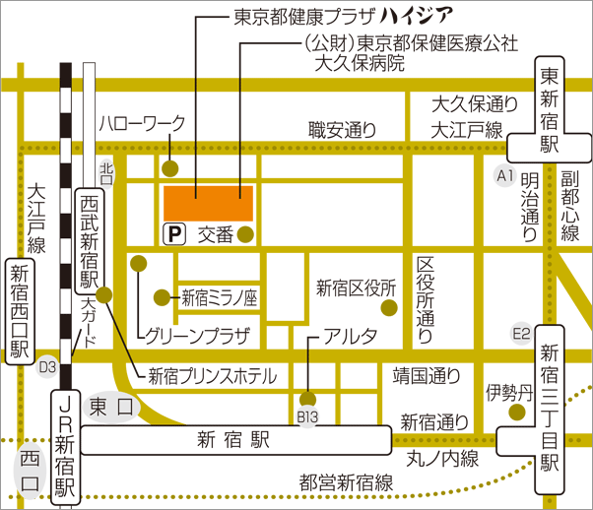
最寄駅 ・西武新宿駅北口より徒歩2分
・大江戸線新宿西口駅D3出口より徒歩5分
•JR新宿駅東口より徒歩7分
•丸の内線新宿駅B13出口より徒歩7分
•大江戸線東新宿駅A1出口より徒歩8分
•副都心線東新宿駅A1出口より徒歩8分
•副都心線新宿三丁目駅E2出口より徒歩10分
•丸の内線新宿三丁目駅E2出口より徒歩10分
•都営新宿線新宿三丁目駅E2出口より徒歩10分
送付先：東京社会福祉士会事務局 FAX:03-5944-8467

